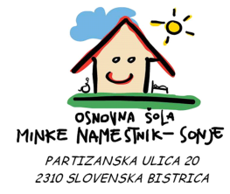
Osnovna šola Minke Namestnik – Sonje Slovenska Bistrica

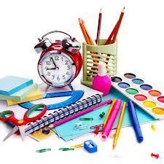
Šolsko leto 2024/2025

SEZNAM UČNIH POTREBŠČIN ZA
POSEBNI PROGRAM VZGOJE IN IZOBRAŽEVANJA

POTREBŠČINE | Število
- svinčnik barvice 12 kom (kot STABILO trio) | 1
- svinčniki | 2
- radirka | 1
- šilček | 1
- preklopna mapa | 1
- flomastri debeli 12 komadov | 1
- škarje – primerne velikosti | 1
- lepilo v stiku (kot UHU) | 5
- kolaž papir | 1
- risalni listi | 20
- zvezki (informacijo podajo razredniki v septembru) | ustrezno št.
- ovitki in nalepke za zvezke | ustrezno št.
ŠPORT
- šolski copati z gumo | 1
- vreča za športno opremo (z vrvico) | 1
- kratke hlače, trenirka in majica (pušča v šoli in tedensko nosi domov v pranje), športni copati | 1
OSEBNA HIGIENA
- papirnati robčki 100 kom | 1
- vlažilni robčki – če jih otrok dnevno uporablja | 1
- pribor za umivanje zob (zobna ščetka, lonček in zobna pasta) | 1
GLASBENA, LIKOVNA, DELOVNA VZGOJA, IZBIRNE VSEBINE
- za nabavo ostalega materiala v okviru šole izpolnite priloženo izjavo in jo vrnite v šolo

